番茄计时器

产品需求规格说明书

版 本 历 史

版本/状态 | 作者 | 参与者 | 起止日期 | 备注
1.0 | 项目组成员 |  | 2020/5/7

目录
一、文档介绍 4
1.1文档目的 4
1.2文档范围 4
1.3读者对象 4
1.4参考文档 4
二、 项目背景 4
2.1产品介绍 4
2.2产品面向的用户群体 5
2.3产品中的角色 5
2.4开发环境 5
三、 可行性分析 6
3.1市场可行性 6
3.2技术可行性 7
四、 需求分析 7
4.1用户和用户需求 7
4.2服务端数据库设计 8
4.2.1关系表设计 8
4.2.2 E-R图 9
4.3功能性需求 9
4.3.1用户功能 9
4.3.2功能模型——用例图 10
4.3.3系统数据流图 11
4.3.4系统管理 12
4.3.5专注计时 14
4.3.6待办事项 16
4.3.7软件结构图 19
4.4产品的非功能性需求 20
4.4.1用户界面需求 20
4.4.2产品质量需求 20
4.5数据字典 20

一、文档介绍

1.1文档目的
本文档是为了对番茄计时器的各种需求和后续的开发而写的。由本团队经讨论、分工完成。通过本需求规格说明书，用户可以了解本团队为了实现本产品功能及满足用户需求所做的一些必备准备工作。从这里您还可以看到我们的需求分析和您的要求有什么不一致的，可以随时给我们提出来以便我们以后的开发。

1.2文档范围
本文档作为之后产品开发的依据，一旦确定，本团队目标也就随之确定。番茄计时器是一款涉及网络、多线程编程技术的产品，用于提高用户专注力、提高工作和学习效率。

1.3读者对象
提出本产品需求的人员，及本团队全体成员。

1.4参考文档
《CRM2010咨询管理系统产品需求规格说明书》

项目背景

2.1产品介绍
本产品是一款基于番茄工作法的效率类APP。熟悉时间管理的人对番茄工作法（Pomodoro Technique）并不陌生。番茄工作法的规则很简单：一个番茄25分钟，之后休息5分钟；每完成4个番茄，休息15分钟。我们仅仅需要一个计时器就可以使用番茄工作法，而番茄工作法要求在番茄内全神贯注于当前工作，但我们的生活中总是充斥着各种各样的噪音，这些声音容易打断注意力，让我们的难以专注和保持宁静的心态，你选择隔音耳塞，但还可以选择使用白噪音。
提到白噪声，从传统意义上，白噪音是指一段声音中的频率分量的功率在整个可听范围（0～20KHZ）内都是均匀的。一方面，白噪音能掩盖住其他环境带来的噪音；另一方面，白噪音是无意义的，它不会让你注意到它，效果比歌乐要好，白噪声可以帮助我们集中精神，提高效率，番茄钟与白噪声的结合非常完美。
本产品可以使用户提升工作效率，降低手机依赖程度，一定程度上缓解拖延心理。
其中本产品的主要功能有：
- 专注计时
- 播放白噪音
- 记录待办事项
- 提供专注时长总结报告

2.2产品面向的用户群体
（1）学生群体：白噪音番茄钟的定位很好的符合了学生的日常情景，专注25分钟，休息5分钟，劳逸结合，同时白噪声能让学生更好的沉浸于学习；
（2）常常分心、无法专心致志的拖延症患者；
（3）创作型职场的人员：工作性质决定了他们需要一个良好的环境，而白噪音营造的自然环境能让他们放松心情，从而更好的进行工作。

2.3产品中的角色
角色名称 | 职责描述
用户 | 进行专注计时；记录待办事项
表2. 1

2.4开发环境
本项目的适用平台是Android。
Android平台是Open Handset Alliance的成果，Open Handset Alliance组织由一群共同致力于构建更好的移动电话的公司组成。这个组织由Google领导，包括移动运营商、手持设备制造商、零部件制造商、软件解决方案和平台提供商以及市场营销公司。从软件开发的观点看，Android 正处在开源领域的中心位置。
本项目使用的开发工具是Android Studio
Android Studio是Google发布的用于Android的开发平台。系统基于IntelliJ IDEA。类似 EclipseADT，Android Studio 提供了集成的 Android 开发工具用于开发和调试。Android Studio 的开发环境和模式更加的丰富和便捷，能够支持多种语言，还可以为开发者提供测试工具和各种数据分析。

可行性分析

3.1市场可行性
随着手机在中国普及率的快速提高，越来越多的手机持有者发现自己已经无法离开这个“爱物儿”，哪怕只是半天儿不见，也会魂不守舍，坐卧不宁。高科技在给人们带来沟通便捷的同时，也将一种“新鲜病”——手机依赖症“捆绑销售”给了现代人。
手机没带在身边就心烦意乱，无法认真工作；一段时间手机铃声不响，就会下意识地看一下铃声设置是否正确；经常把别人的手机铃声当成自己的手机在响，脾气也变得暴躁起来......随着手机在中国的普及，特别是年轻人手机拥有率的提高，越来越多的中国年轻人开始被“手机依赖症”困扰。
英国特需理疗师协会日前专门发布报告称，智能手机在不知不觉中延长了使用者的工作时间，“无意识加班”时间平均达到2小时18分钟。该协会警告，智能手机等设备正将使用者变成“屏幕奴隶”。超时工作的不良后果，除更易导致颈椎和背部疾病外，还在无形中增加了工作压力，由此导致更多的生理和心理隐患。
本项目团队通过查阅资料，找到了一份调查问卷，该问卷共发放630份，通过问卷得到如下结果：

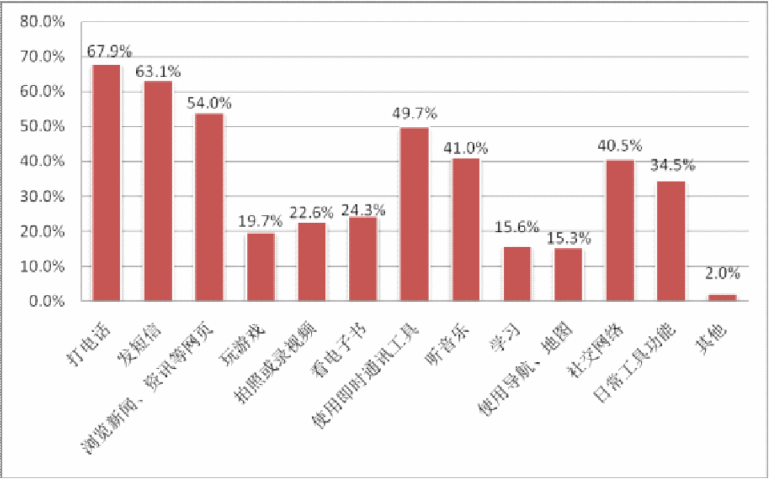
图3. 1大学生使用手机功能情况
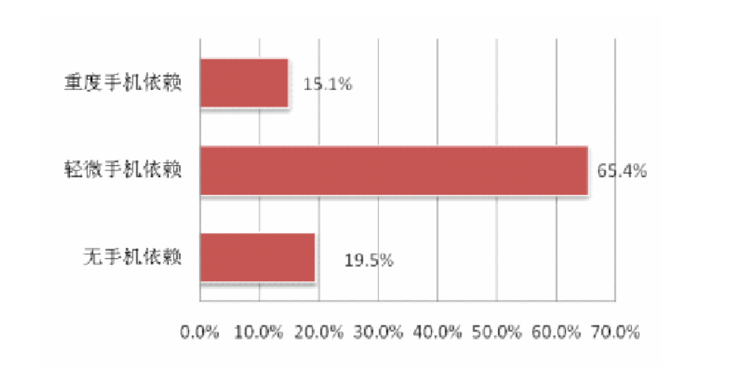
图3. 2大学生总体手机依赖程度
可见，手机依赖已成为很多人共性的问题。如果使用本产品则可以较大程度减轻手机依赖。

3.2技术可行性
1、UI界面设计
当前具有众多的界面设计软件，包括：Photoshop（PS）、Illustrator（AI）、After Effects （AE）、Axure RP（ARP）等，通过学习相关技术，查询资料，我们可以满足UI的各种实际需求，同时可以保证一定的美观性，能够提高用户的体验，并提供更加便利的使用。
2、数据库设计
预期采用MySQL数据库，对于众多的数据进行处理，同时MYSQL具有大量的参考资料， 并且与当前的众多语言有相应成型的连接。
3、安卓移动端开发
安卓具有自己的开发工具，如：Android Studio等，实现对于移动端APP的开发工作。

需求分析

4.1用户和用户需求
1、产品主要针对的用户群体有以下特征：
- 需要提高专注力
- 工作学习时效率不高、易走神
- 对手机产生心理依赖，工作学习时也极易分心
- 做事易拖延
- 本产品可以满足的用户需求可分为以下几种：
- 专注计时：用户可以自行设置专注时长，自行选择是否开启白噪音
- 记录待办事项：规划工作安排
- 提供专注时长总结报告：及时复盘工作、学习状态，对自己的效率进行评估

4.2服务端数据库设计

4.2.1关系表设计
user:
数据项 | 类型 | 描述 | 其他
ID | int | 账号 | 不可为空
username | varchar | 用户名 | 不可为空
password | varchar | 密码 | 不可为空

表4. 1
time_record:
数据项 | 类型 | 描述 | 其他
ID | int | 账号 | 不可为空
date | int | 日期 | 不可为空
time | int | 专注时长

表4. 2
todo_list:
数据项 | 类型 | 描述 | 其他
ID | int | 账号 | 不可为空
num | int | 编号 | 不可为空
内容 | varchar | 待办事项内容 | 不可为空

表4. 3

4.2.2 E-R图
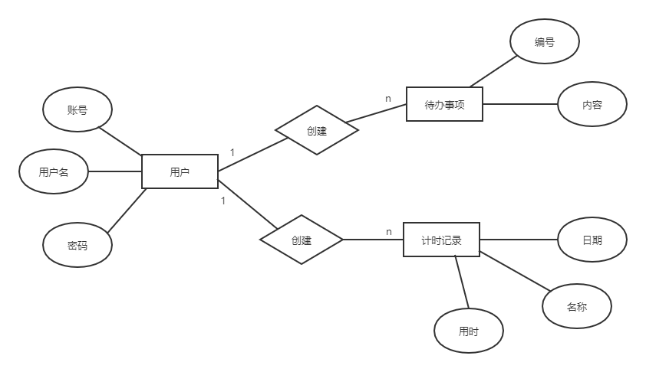
图4. 1

4.3功能性需求

4.3.1用户功能
功能类别 | 子功能
用户管理 | 注册账户
用户管理 | 登录账户
专注计时 | 设置专注时长
专注计时 | 进行专注计时
专注计时 | 查看专注时长总结报告
待办事项 | 新建待办事项
待办事项 | 完成待办事项
表4. 4

4.3.2功能模型——用例图
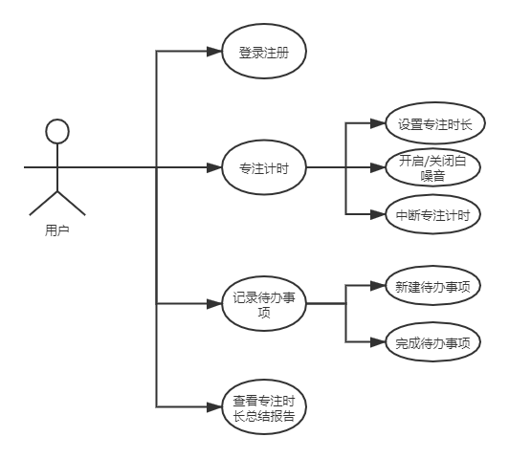
图4. 2

4.3.3系统数据流图
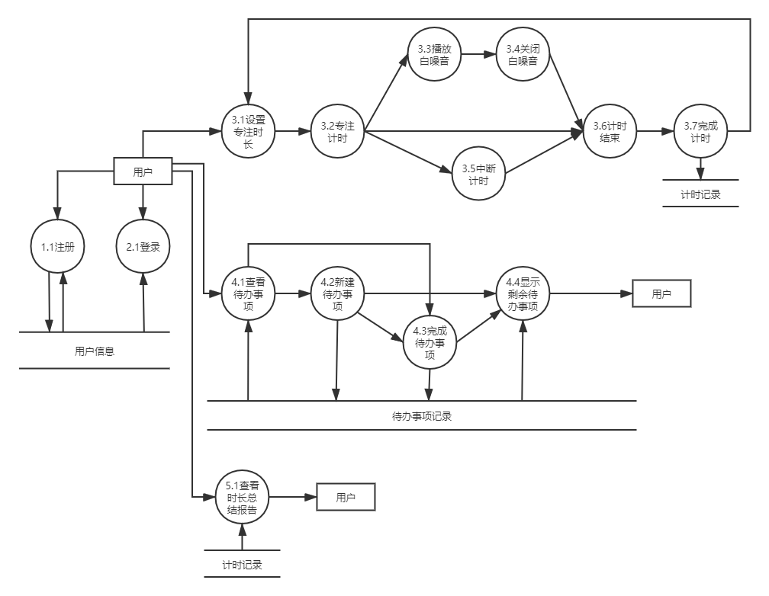
图4. 3

4.3.4系统管理
- 用户注册

名称、标识符 | 用户注册
功能描述 | 用户账号的添加
输入 | ID、用户名、密码、手机号
操作序列 | - 检查输入账号是否已存在  - 若账号已存在则提示“账号已存在”并回到第一步，若账号不存在则添加账号信息。  - 添加结束
输出 | 注册成功
补充说明 | 无
表4. 5

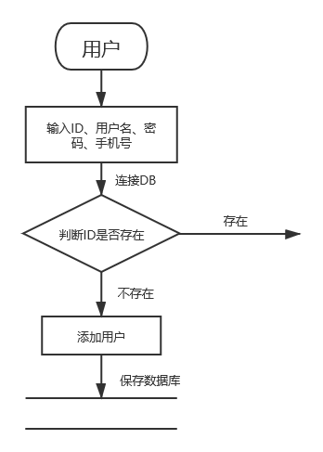
图4. 4

- 用户登录
名称、标识符 | 用户登录
功能描述 | 用户登录账号
输入 | ID或用户名或手机号、密码
操作序列 | 1.检查输入账号是否存在  2.若不存在则提示账号不存在并返回第一步  3.检查密码是否正确，若正确则登陆成功，若不正确则提示密码错误并返回第一步
输出 | 无
补充说明 | 无
表4. 6
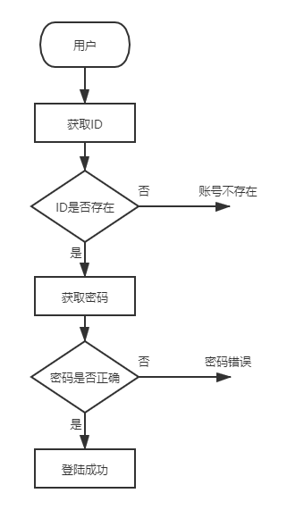
图4. 5

4.3.5专注计时
- 专注时长的管理
名称、标识符 | 专注时长管理
功能描述 | 设置专注时长
输入 | 专注时长，休息时长
操作序列 | 1.输入专注时长，休息时长
输出 | 设置成功
补充说明 | 无
表4. 7
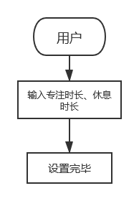
图4. 6
- 计时记录的管理

名称、标识符 | 计时记录管理
功能描述 | 添加专注计时记录
输入 | ID、日期、名称、时长
操作序列 | - 获取用户ID  - 获取事项日期、名称、时长  - 添加记录
输出 | 无
补充说明 | 无
表4. 8
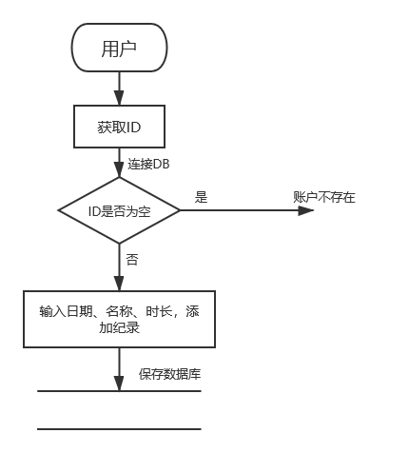
图4. 7

- 查看专注时长总结报告
名称、标识符 | 专注时长总结报告的管理
功能描述 | 查看专注时长总结报告
输入 | 用户ID、日期
操作序列 | - 获取用户ID与日期  - ID若为空则提示账号不存在  - 打印专注时长总结报告
输出 | 专注时长总结报告
补充说明 | 无
表4. 9
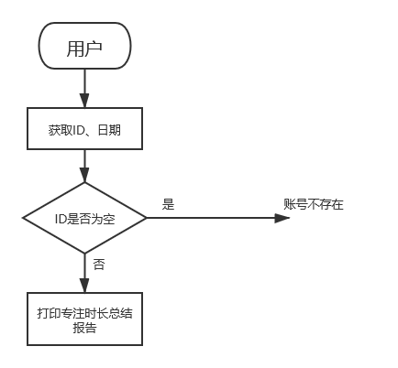
图4. 8

4.3.6待办事项
- 待办事项的管理
名称、标识符 | 待办事项的管理
功能描述 | 查看待办事项
输入 | 用户ID
操作序列 | - 获取用户ID  - 若用户ID为空，则提示账号不存在  - 打印待办事项
输出 | 待办事项
补充说明 | 无
表4. 10
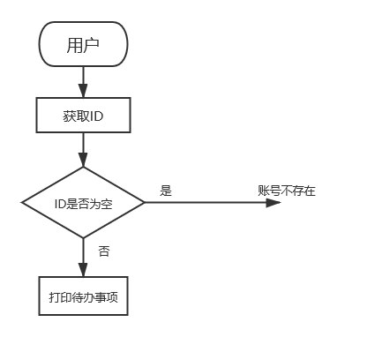
图4. 9

- 新建待办事项的管理
名称、标识符 | 新建待办事项的管理
功能描述 | 添加待办事项
输入 | 待办事项名称
操作序列 | 1、获取用户ID  2、若用户ID为空，则提示用户不在  3、输入待办事项内容，添加编号
输出 | 无
补充说明 | 无
表4. 11
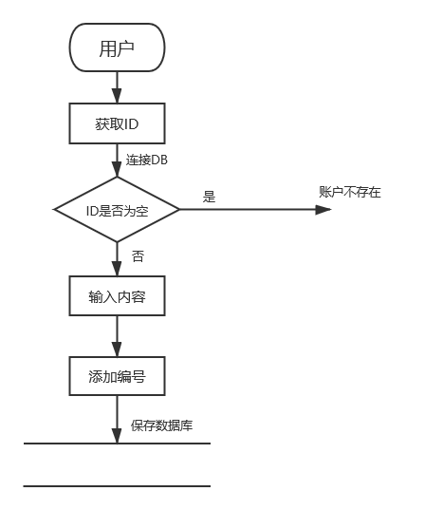
图4. 10

（3）完成待办事项的管理
名称、标识符 | 完成待办事项的管理
功能描述 | 删除待办事项
输入 | 事项编号
操作序列 | - 获取事项编号  - 删除改编号的事项
输出 | 无
补充说明 | 无
表4. 12
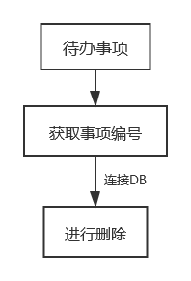
图4. 11

4.3.7软件结构图
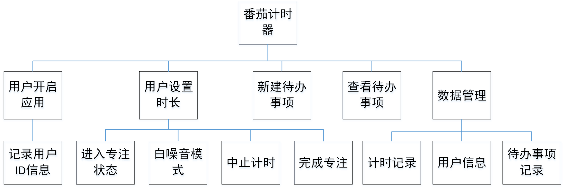
图4. 12

4.4产品的非功能性需求

4.4.1用户界面需求
需求名称 | 详细要求
外观一致性 | 窗体中控件的风格要保持大小一致
整洁性 | 界面要求整齐，不能有混乱出现
风格自定义 | 操作者可以根据自己的喜好更改用户界面
表4. 13

4.4.2产品质量需求
主要质量属性 | 详细要求
易用性 | 方便使用
清晰性 | 界面设置清晰明了
安全性 | 保证用户信息安全
表4. 14

4.5数据字典
- 添加账号信息表
字段名称 | 类型 | 描述 | 是否为空
ID | 文本输入 | 账号 | 不可为空
用户名 | 文本输入 |  | 不可为空
密码 | 文本输入 |  | 不可为空
表4. 15

- 专注计时记录表
字段名称 | 类型 | 描述 | 是否为空
ID | 后台获取 |  | 不可为空
日期 | 后台获取 |  | 不可为空
名称 | 文本输入 |  | 不可为空
专注时长 | 后台获取 |  | 不可为空
表4. 16

- 待办事项表
字段名称 | 类型 | 描述 | 是否为空
ID | 后台获取 |  | 不可为空
编号 | 后台读入 | 自动增长 | 不可为空
内容 | 文本输入 |  | 不可为空
表4. 17

夏领婕.当代大学生使用手机的现状及影响——以武汉两所高校为例[J].华中科技大学,2013.

